FAQ’S Com comptabilitzar la seguretat social mensual i l’aportació corresponent al mes de desembre al programa comptable SICALwin?

Per a fer el registre comptable de la seguretat social, cal tenir en compte:
- D’una banda les aportacions fetes pels treballadors, que impliquen un apunt no pressupostari al concepte 20030, i que es descompten mensualment de la nòmina del treballador.
- I, per altra banda, les aportacions a càrrec de l’entitat local, que impliquen operacions pressupostàries.

Aquestes aportacions es comptabilitzen de la següent manera:

1) Seguretat social dels mesos de Gener a Novembre:
a) Aportacions fetes pels treballadors
Són aquelles que a l’hora de comptabilitzar la nòmina s’afegeix una línia de descompte amb el concepte no pressupostari 20030:
- El detall de l’import d’aquest concepte no pressupostari al final de cada mes ha de coincidir amb els descomptes comptabilitzats en les nòmines de tots els treballadors durant el mes que es liquida (ex. Les aportacions corresponents a les nòmines del mes de gener es liquiden al febrer.
Per consultar el saldo del concepte no pressupostari 20030 seguir la ruta següent:
Operacions no pressupostàries > Consulta / Extracte de conceptes no pressupostaris

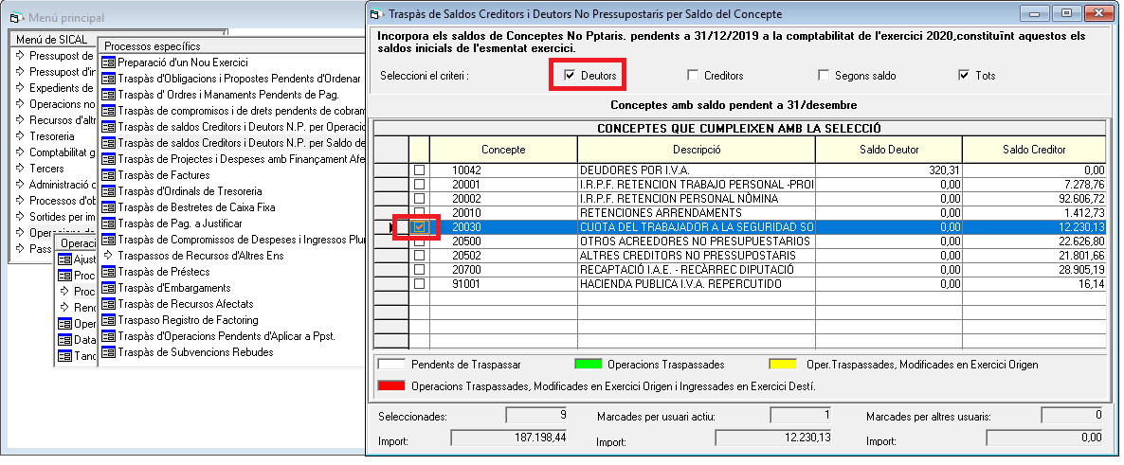
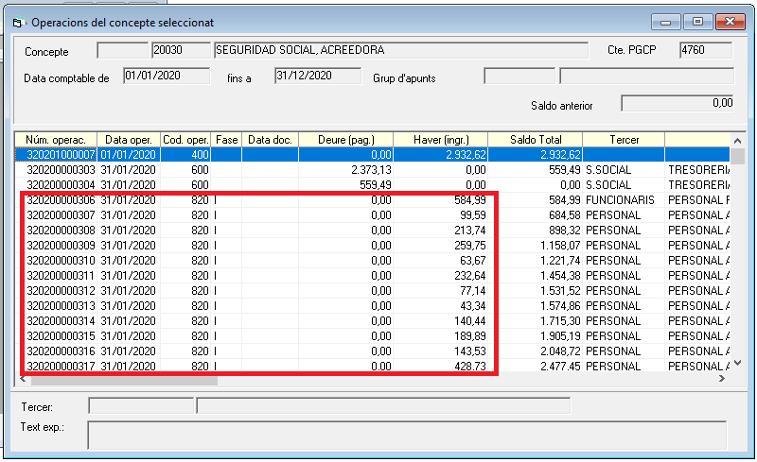
Per comptabilitzar el pagament corresponent a aquestes aportacions fetes pels treballador, seguir la ruta següent:
Operacions no pressupostàries > Operacions no pressupostàries > Expedició d’ordres de pagament

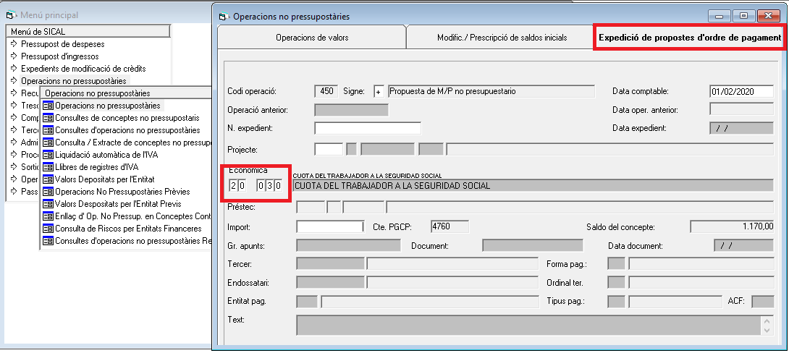
A continuació caldrà comptabilitzar l’ordenació del pagament i el pagament efectiu un cop aprovats.
Per conèixer més sobre les operacions corresponents a les fases d’ordenació de pagament i pagaments efectius, podeu consultar la següent FAQ:
FAQ’s Com es comptabilitzen les operacions d’ordenació de pagaments, pagaments efectius i reintegraments de pagament al programa comptable SICALWIN.
b) Aportacions a càrrec de l’entitat local
Les aportacions a càrrec de l’entitat local, s’imputaran en el pressupost de despeses. Per comptabilitzar aquestes operacions es farà una obligació de despeses.

Per conèixer més sobre les operacions corresponents a les fases d’execució del pressupost de despeses, podeu consultar la següent FAQ:

FAQ’s Com es comptabilitzen les operacions d’execució del pressupost de despeses d’autorització, compromís de la despesa i reconeixement de l’obligació al programa comptable SICALWIN

2) Seguretat social del mes de desembre:
a) Aportacions fetes pels treballadors
Són aquelles que a l’hora de comptabilitzar la nòmina s’afegeix una línia de descompte amb el concepte no pressupostari 20030:
- El detall de l’import total d’aquest concepte no pressupostari a data 31 de desembre ha de coincidir amb els descomptes comptabilitzats en les nòmines de tots els treballadors durant tot l’exercici pressupostari
- I, el saldo del concepte que ha de constar a 31 de desembre ha de ser únicament el de l’import corresponent a les retencions per concepte de seguretat social de la nòmina del mes de desembre.
Per consultar el saldo del concepte no pressupostari 20030 seguir la ruta següent:
Operacions no pressupostàries > Consulta / Extracte de conceptes no pressupostaris

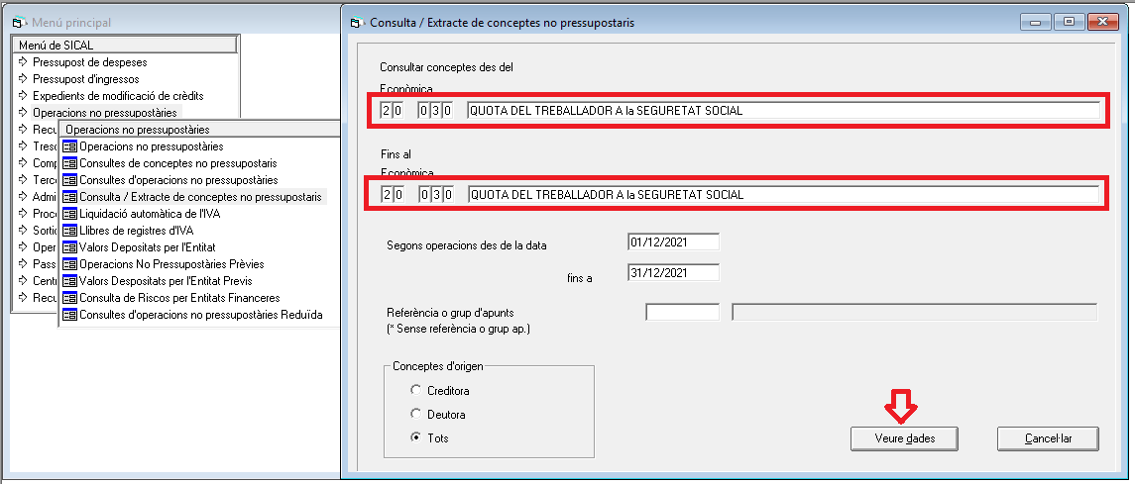

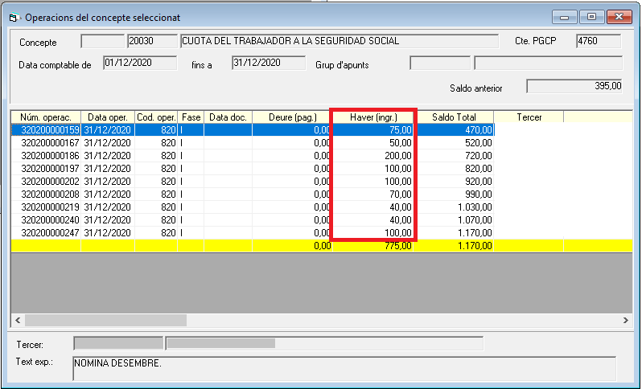
Per a poder realitzar el pagament, des del concepte no pressupostari, de la seguretat social del mes de desembre, el mes de gener de l'exercici següent, només caldrà traspassar el saldo del concepte 20030 a l’exercici següent.
Per fer el traspàs cal anar a la ruta següent:
Operacions de fi d’exercici > Processos específics > Traspàs de saldos Creditors i Deutors No Pressupostaris per Saldo del concepte
Seleccionar el concepte no pressupostari 20030 i des de l’opció: Traspàs de Saldos No pressupostaris per saldo > Incorporació a l’exercici següent els conceptes marcats, traspassar el saldo del concepte a l’exercici següent.
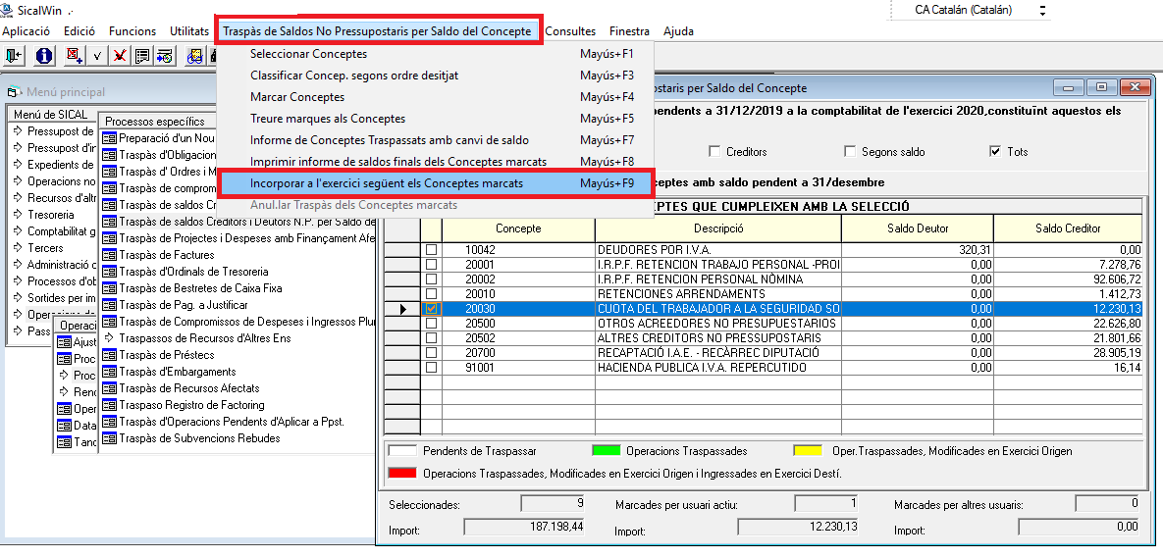
b) Aportacions a càrrec de l’entitat local
Pel que fa a les aportacions a càrrec de l’entitat local corresponents al mes de desembre, s’imputaran en el pressupost de despeses de l’exercici següent.
Per a la comptabilització de la mateixa, caldrà:

- Durant el mes de desembre de l’exercici en curs, caldrà fer l’assentament comptable directe següent:

Import de la despesa meritada | 642 | Cotitzacions socials a càrrec de l’ocupador | a | Creditors per operacions aplicables a pressupost en períodes posteriors | 4130 | Import de la despesa meritada

Per fer l’assentament comptable directe cal anar a la ruta següent:
Comptabilitat general > Introducció d’assentaments > Comptabilització d’assentaments
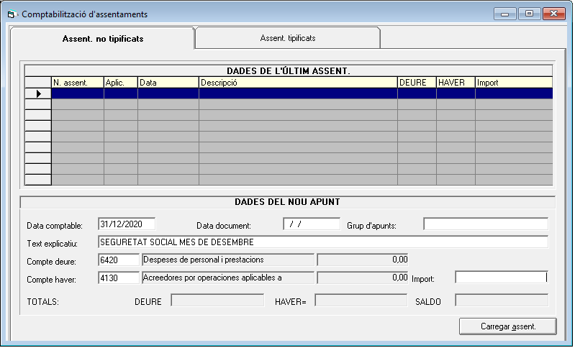

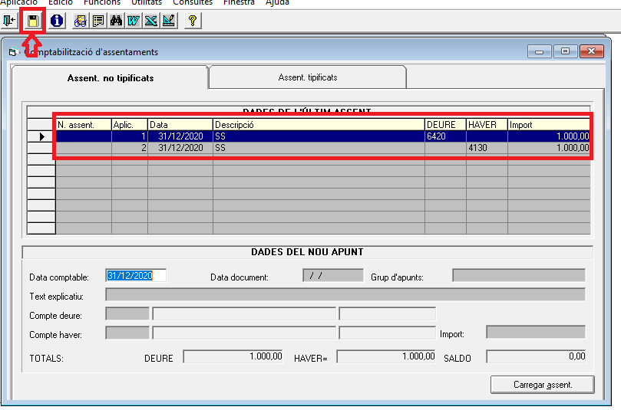

- A l’exercici següent, caldrà reconèixer la obligació per l’import meritat en l’exercici anterior

En el moment en què es dicti l’acte de reconeixement de les obligacions en el pressupost, a més de gravar l’operació pressupostària (ADO o O) corresponent, caldrà gravar l’assentament següent:
Despeses diferides no financeres_Assentament comptable amb data de comptabilització de l’ADO/O

Import de la despesa reconeguda en el 2020 | 4130 | Creditors per operacions aplicables a pressupost en exercicis posteriors | a | Compte de despeses | 6xxx | Import de la despesa reconeguda en el 2020

D’acord amb l’article 16 de l’OEHA/3565/2008, de 3 de desembre, per la que s’aprova l’estructura dels pressupostos de les entitats locals: “Concepte 160. Quotes socials. Aportacions de les entitat locals i dels organismes autònoms als règims de la Seguretat Social i de previsió (mutualitats de funcionaris) del personal al seu servei. Despeses mèdiques i farmacèutiques del personal, no cobertes pels règims de previsió social i assumides per les entitats locals. A tal efecte s’obren a l’estructura els subconceptes següents: Subconcepte 160.00 Seguretat Social.” Així mateix, la nota informativa de la IGAE núm. 1/2019 redefineix la utilització del compte 413 a partir de les modificacions establertes per l’Ordre HFP/1970/2016, de 16 de desembre, i s’indica: “El nou compte 413 “Creditors per operacions meritades” presenta un desglossament en dos divisionàries d'ús opcional: - 4130 “Creditors per operacions aplicables a pressupost en períodes posteriors”, al Pla de Comptes Normal, o 4130 “Creditors per operacions aplicables a pressupost en exercicis posteriors”, al Pla de Comptes Local Simplificat. - 4131 “Creditors per operacions pendents d'aplicar a pressupost. El desglossament del compte 413 distingeix els deutes en funció de si en el moment de la seva meritació són o no són aplicables al pressupost de despeses de l’entitat. A aquests efectes, es considerarà que una obligació és aplicable al pressupost de despeses quan, de conformitat amb la normativa pressupostària, ha d'estar pressupostada en el període en què es meriti o en algun d'anterior. En cas contrari, és a dir, quan l'obligació hagi d'estar pressupostada en un període posterior al de la seva meritació, es considera que l'obligació no és aplicable al pressupost. D’acord amb lo anterior: La divisionària 4130 “Creditors per operacions aplicables a pressupost en períodes posteriors”, o 4130 “Creditors per operacions aplicables a pressupost en exercicis posteriors”, recollirà les obligacions meritades no aplicables al pressupost de despeses de l'entitat en el període en què s'hagin meritat o en algun d'anterior. En aquesta divisionària s'inclouran, en tot cas, les obligacions derivades de: - Certificacions expedides el mes següent per les obres executades a l'últim mes de cada període (trimestral o anual, segons escaigui) i aquelles obligacions similars que derivin de documents acreditatius de la conformitat amb la prestació realitzada en altres contractes. - Lliuraments de béns i prestació de serveis l'execució dels quals estigui a cavall entre dos períodes, per l'import meritat en el primer. Les obligacions derivades d'aquestes operacions són les que es registraven a la suprimida compte 411 “Creditors per despeses meritades”.”

